くらし＆子育て日本語教室
第１０課 食事のマナー

- 話しましょう
あなたの国の食事のマナーと日本の食事のマナーは違いますか。
日本人といっしょに食事するとき、どんなことに気をつけますか。
食事のマナーで、子どもにどんなことを教えたいですか。

- 日本の食事のマナーを確認しましょう。
  - あいさつ
「いただきます」
「ごちそうさま（でした）」

●「お膳」の並べ方
（お）茶碗、お椀、（お）皿、（お）はし
・ご飯･･･主食 ・汁物（おつゆ・お汁）
・おかず（主菜・副菜）･･･副食
煮物 焼き肉･焼き魚 揚げ物（フライ）
酢の物 なまもの お浸し 漬物

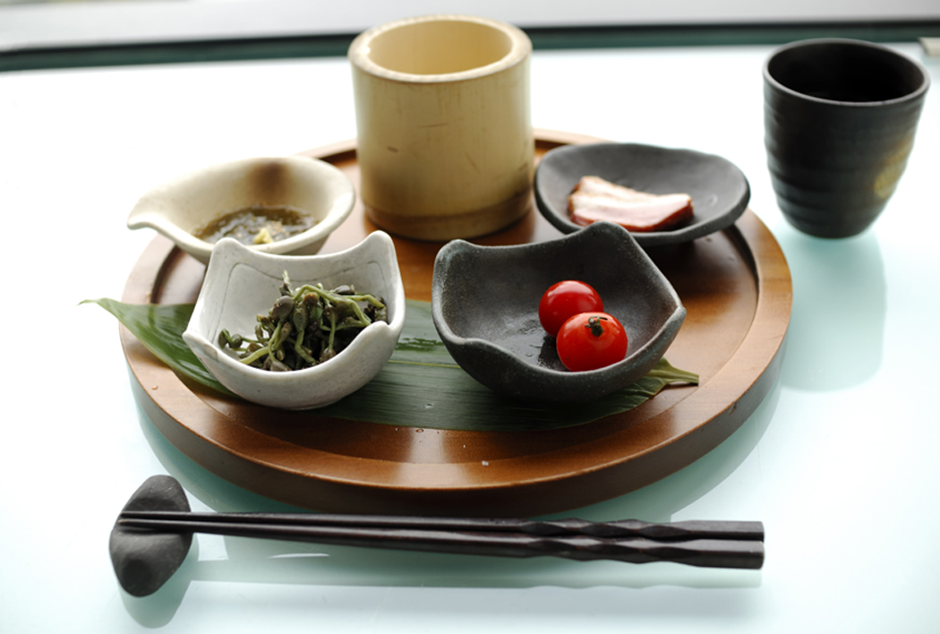

  - はしの使い方「これはしていけません」
迷いばし 移りばし 涙ばし
刺しばし 渡しばし 探りばし
空ばし ねぶりばし たたきばし
こめばし 寄せばし
指しばし ときばし 回しばし

③ 日本人の友だちのうちに、食事にさそわれました。
友だちはたくさん料理を作ってくれました。

（会話１）でも、あなたのきらいな料理があります。
あなたは食べたくないです。じょうずにことわってください。

友だち： これ、おいしいよ。食べてみて。
あなた： ありがとう。でも・・・。これは・・・。
友だち： そう。魚の煮物よ。食べたこと、ある？
あなた：

友だち：

（会話２）
あなた：これ、おいしいですね。初めて食べました。
魚の煮物ですか？
友だち：ええ。よかったら、おかわりしない？
あなた：「おかわり」？
友だち：「おかわり」は「もっと食べませんか」という意味ですよ。
あなた：あ、そうですか。それじゃ、おかわり、お願いします。
④ きょうは、おいしい料理をたくさん食べました。
帰るときのあいさつを 練習しましょう。
（会話３）
あなた：きょうは ほんとうにおいしかったわ。
ごちそうさまでした。
友だち：おいしかった？ よかったわ。
あなた：こんど わたしのうちにも来てください。
国の料理、たくさん 作りますから。
友だち：うわぁ、うれしい！！
わたし、お国の料理、大好きなの。
楽しみにしているね。

